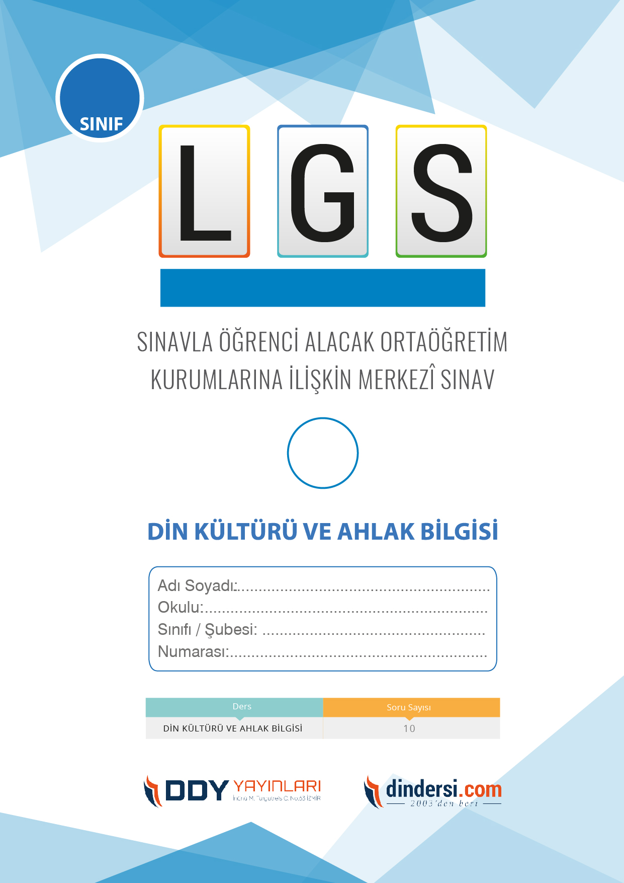

7. DİN KÜLTÜRÜ VE AHLAK BİLGİSİ

SINIF 3.***ÜNİTE*** LGS DENEME -4

**7**.



**2022**

**2018 ARALIK**

**ÖRNEK SORULAR**

Felak Suresinin anlamı nedir?

A) Şeytanların Korunması

B) Sabah Şafağı

C) Gece Karanlığı

D) Kötülüklerden Korunma

Birisi sürekli olarak başka insanları küçük düşürücü sözler sarf ediyorsa, bu davranışı hangi ahlaki değerlere aykırıdır?

A) Sabır ve hoşgörü

B) Adalet ve dürüstlük

C) Saygı ve merhamet

D) Cesaret ve fedakarlık

İslam dininde affedici olmak önemli bir ahlaki tutumdur. Peki, affetmek ne anlama gelir ve neden önemlidir?

A) Affetmek, başkasına karşı duyulan öfke ve kin duygularını silmek ve barış içinde yaşamak anlamına gelir. Önemli bir ahlaki tutum olarak, insana huzur ve mutluluk verir.

B) Affetmek, başkasının hatalarını görmezden gelmek ve onları cezasız bırakmak anlamına gelir. Önemli bir ahlaki tutum olarak, insanların suç işlemesine sebep olabilir.

C) Affetmek, kişinin kendisini suçlu hissetmesi durumunda, kendisini affetmemesi anlamına gelir. Önemli bir ahlaki tutum olarak, insanın kendine olan saygısını artırır.

D) Affetmek, başkasının hatasını yüzüne vurmak anlamına gelir. Önemli bir ahlaki tutum olarak, insanların birbirine yardım etmesine ve toplumsal dayanışmaya katkı sağlar.

Felak Suresi hangi sure tipine örnektir?

A) Tevhit Sureleri

B) Medeni Sureler

C) Mekki Sureler

D) Furkan Sureleri

Bir arkadaşınız sizden, sınavda başarılı olmak için kopya çekmenizi istiyor. Ne yaparsınız?

A) Kopya veririm çünkü başarılı olmak önemlidir.

B) Kopya vermem ama ona soruları açıklayarak yardımcı olurum.

C) Ona kopya veririm ama sadece bir kez olduğu için sorun yoktur.

D) Ona kesinlikle kopya vermem ve yapmaması gerektiğini söylerim.

Güzel ahlaki tutum ve davranışlar hangi kavram ile özdeşleşmiştir?

A) Adab

B) Günah

C) Sünnet

D) Hizmet

Hz. Salih (a.s.), hangi hayvanı insanların hizmetine sunmuştur?

A) At

B) Deve

C) Keçi

D) Sığır

Hz. Salih (a.s.), hangi konuda insanları uyarmıştır?

A) Putperestliğe karşı

B) Zina ve fuhuşa karşı

C) Hırsızlığa karşı

D) Yalan söylemeye karşı

Bir arkadaşınız, okulda sürekli başkalarının dedikodusunu yapıyor ve sizi de bu konuşmalarına dahil etmeye çalışıyor. Ne yaparsınız?

A) Ona katılır ve başka kişiler hakkında dedikodu yaparım.

B) Ben de onunla konuşarak dedikodu yaparım.

C) Diğer arkadaşları da çağırarak birlikte dedikodu yaparım.

D) Onunla konuşur ve böyle davranışların yanlış olduğunu anlatırım.

İslam dini, güzel ahlaki tutum ve davranışların önemini vurgulayan bir din olarak bilinir. Bu doğrultuda, hangi ahlaki tutumların özellikle önemli olduğunu düşünüyorsunuz?

A) Kin ve nefreti yaymak

B) Sabır ve tevekkül göstermek

C) Affedici olmakta direnmek

D) Kendini ve başkalarını korumak adına başkalarına zarar vermek

"Güzel ahlaki tutum ve davranışlar" kavramı, İslam dininde oldukça önemlidir. Bu tutum ve davranışları hayatımızda nasıl uygulayabiliriz?

A) Kendimizi ve başkalarını sevmek, saygı göstermek ve anlamak gibi temel insanî değerlere odaklanarak

B) Allahın emirlerine ve Hz. Muhammedin örnek yaşamına uymaya çalışarak

C) Sorumluluk bilinciyle hareket ederek, dürüst, adil ve doğru davranışlar sergileyerek

D) Hayatımızdaki her türlü olumsuzlukla başa çıkabilmek için sabır, hoşgörü ve tevekkül göstererek

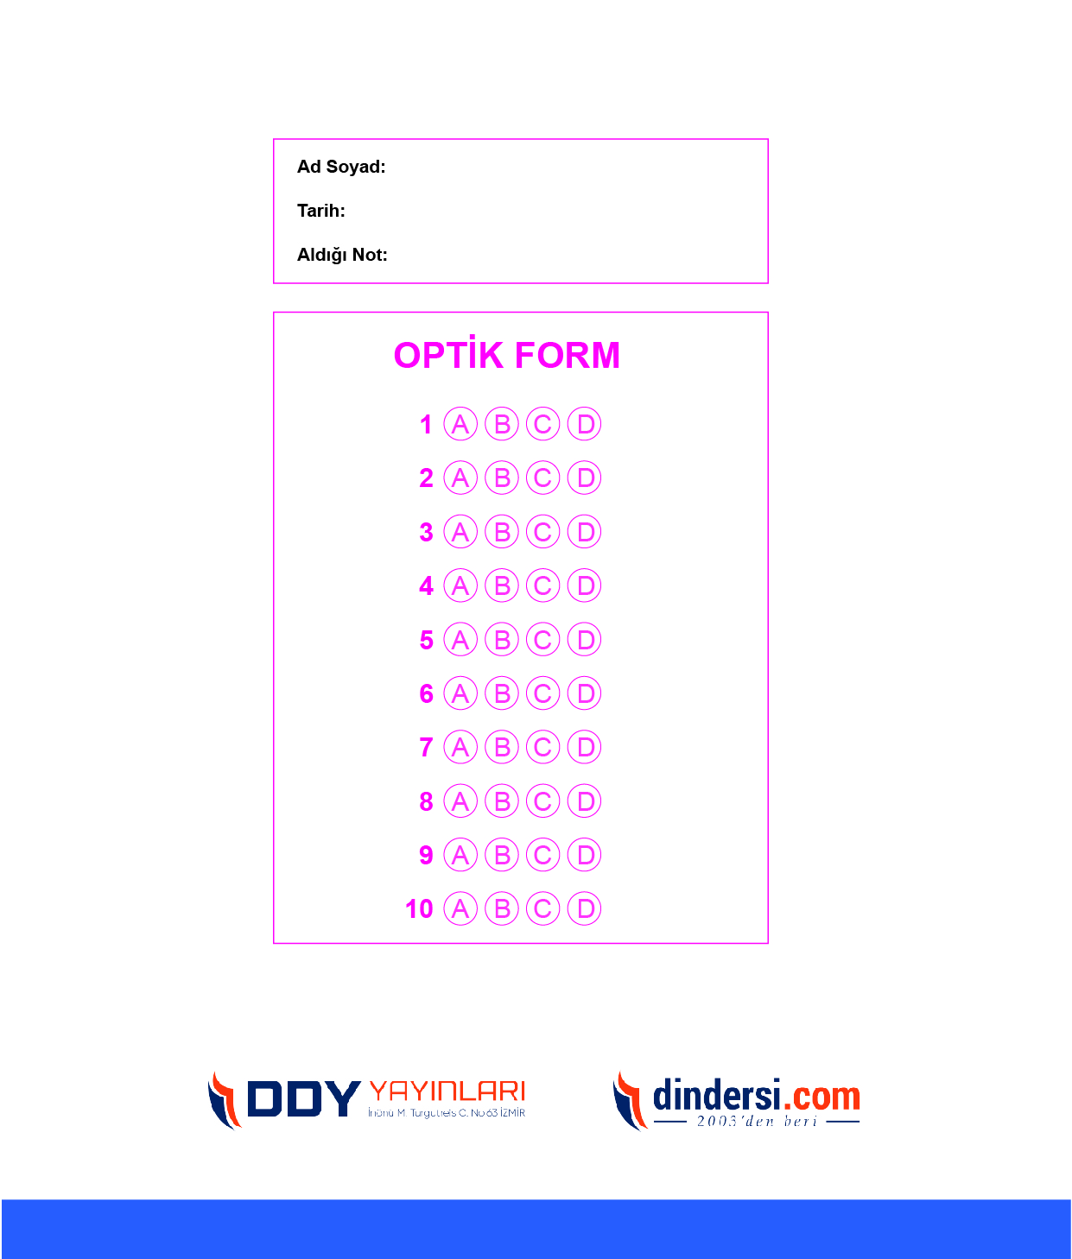

**DENEMENİN CEVAP ANAHTARI İÇİN TIKLAYINIZ**



**8. SINIF SINAV VE CEVAP ANAHTARI İÇİN TIKLAYINIZ**

**DENEMENİN CEVAP ANAHTARI İÇİN TIKLAYINIZ**



**2023 OCAK**

**ÖRNEK SORULAR**